门店操作
- 产品预订
门店进入系统后，点击门店专区---产品预订---选择要报名的产品---点击报名
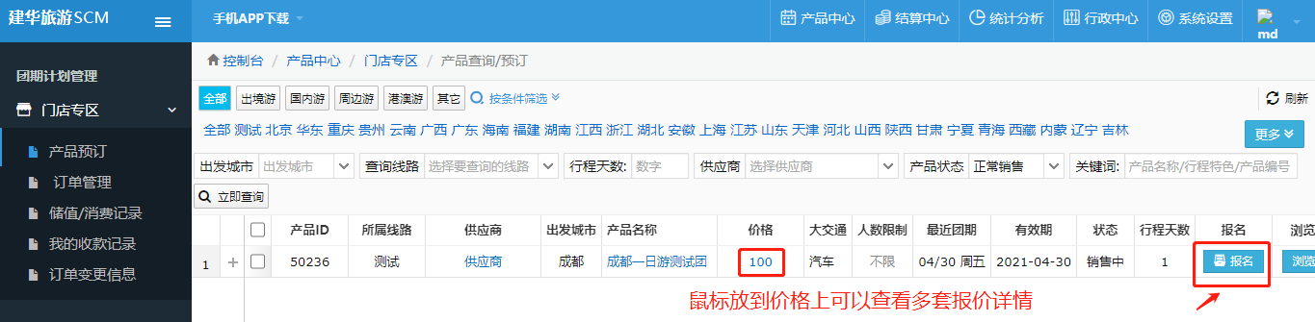
A、报名：点击报名后可以查看团期详细信息、报价、供应商信息等。
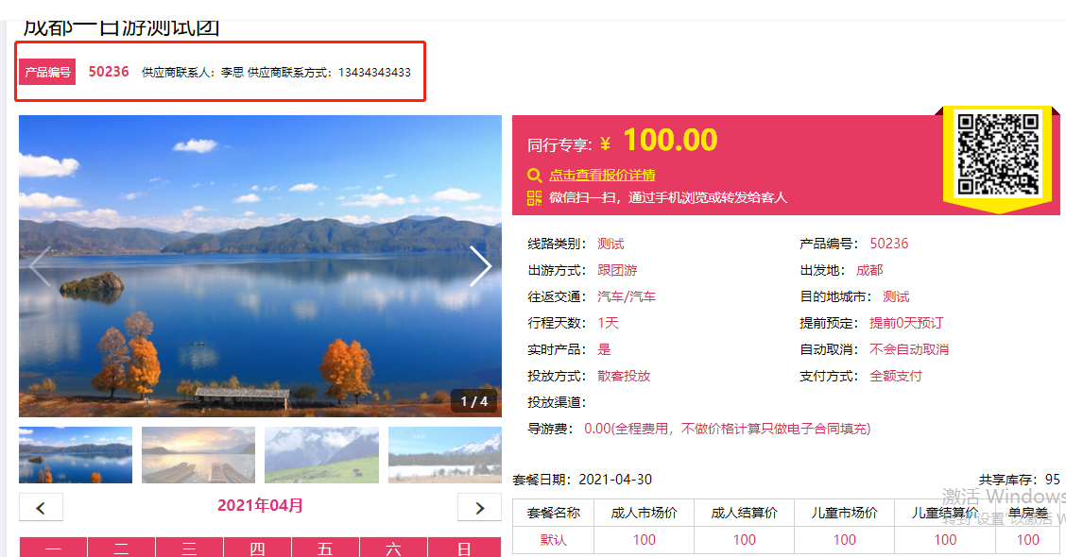
B、选择报名日期和添加报名人数、填写合同金额
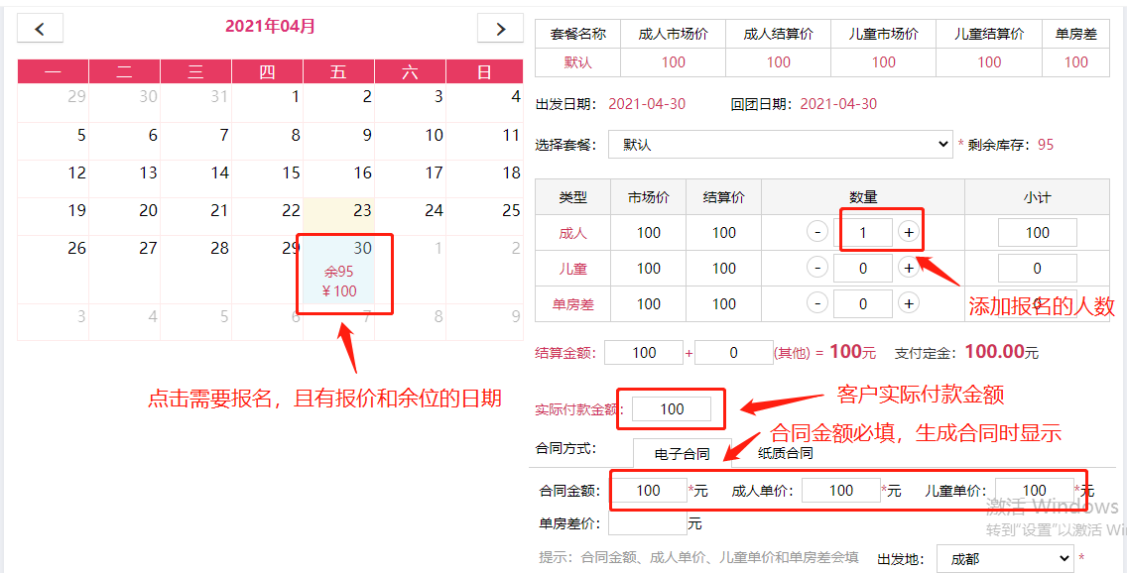
- 旅客名单和提交报名，必须选择一个保险购买方式。
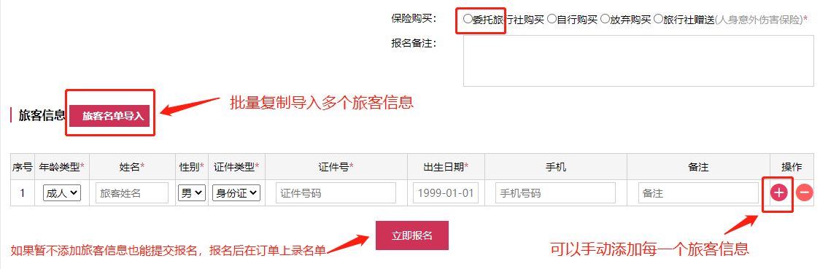
- 名单导入
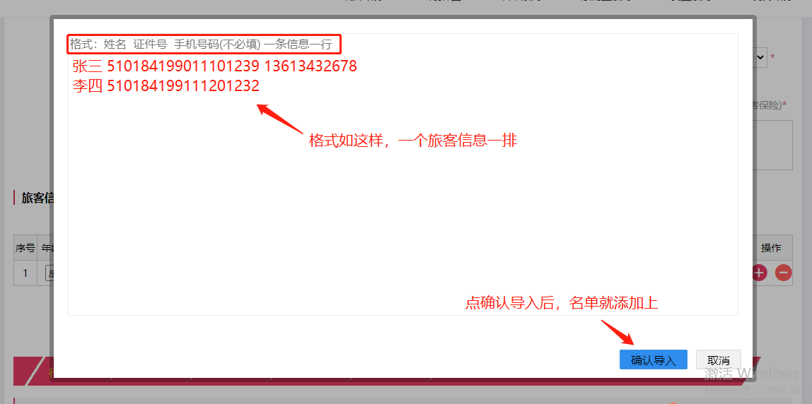
- 报名成功后点：返回我的订单
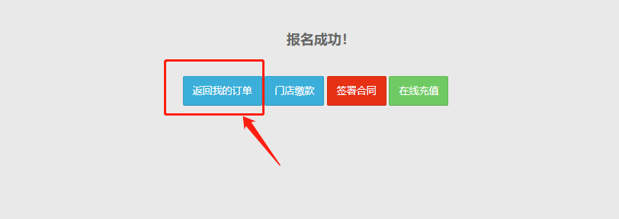
- 订单操作
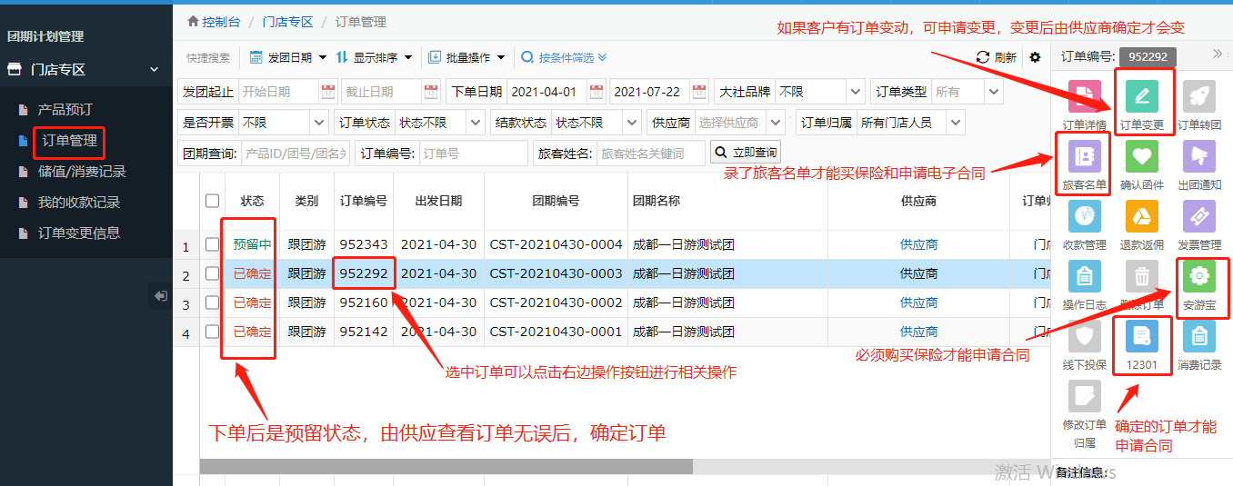
- 旅客名单
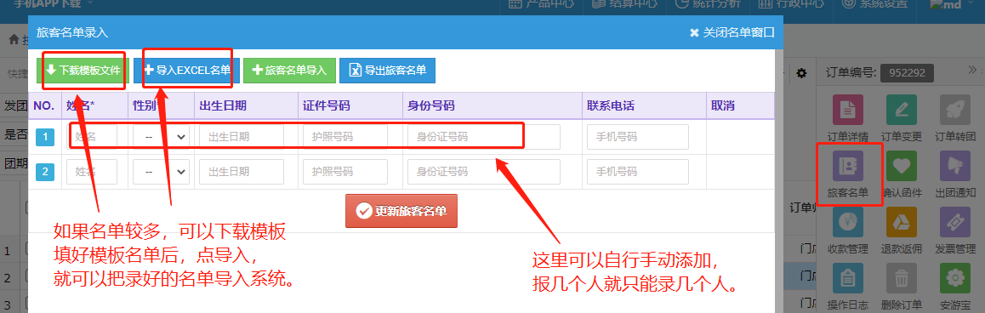
- 安游宝（购买保险）
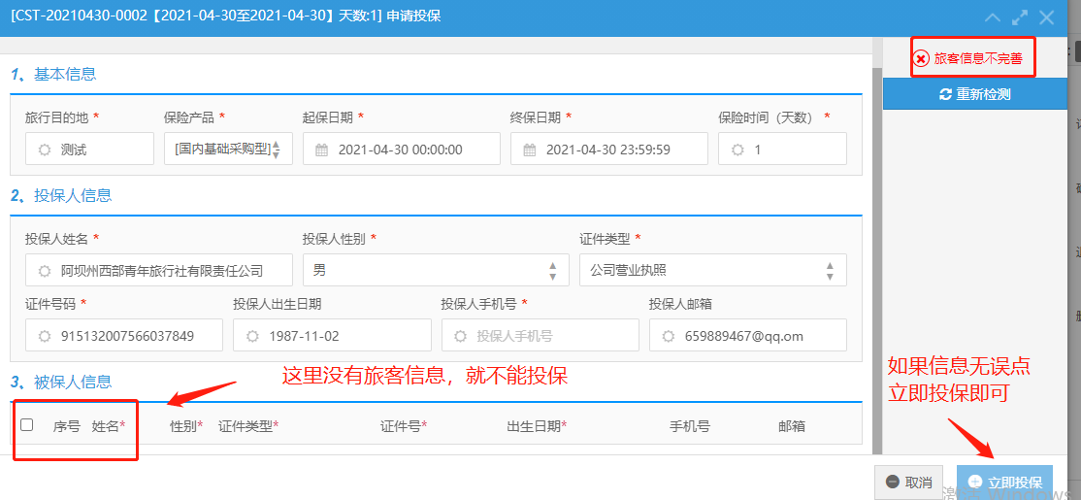
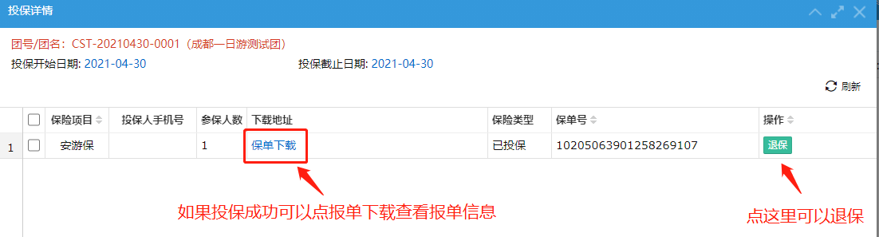
- 12301（申请电子合同），带*的如果没有填，请填上。
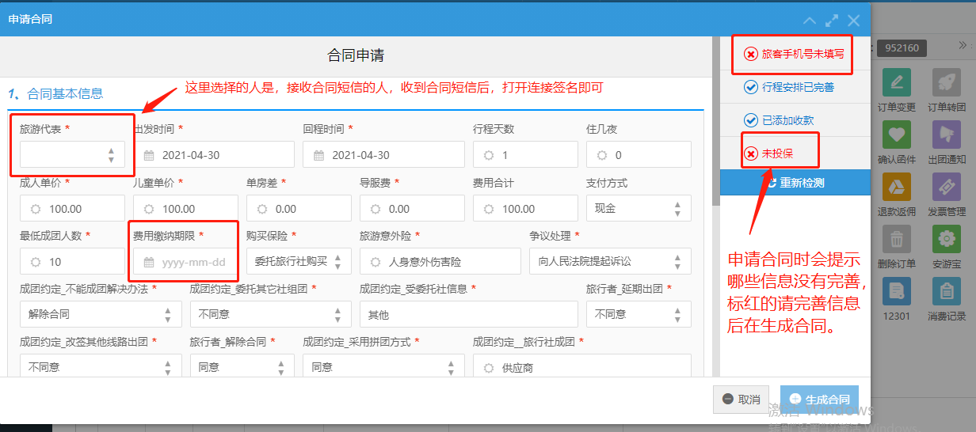
- 订单变更：可以增加减少人数和费用，提交变更后，需由供应商审核，才能变更成功。
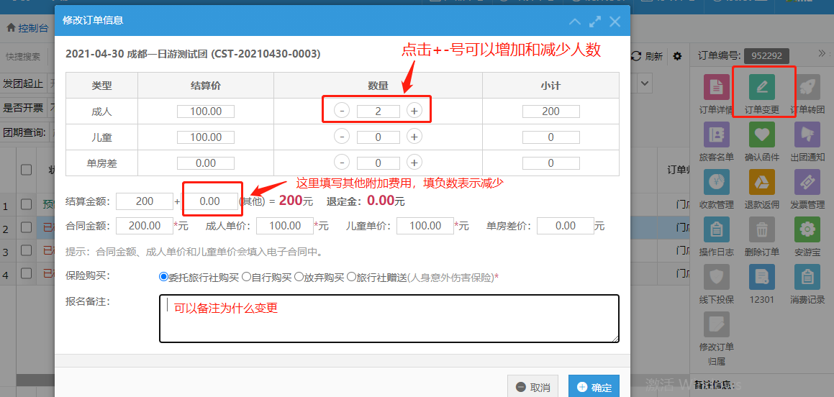
变更完成后，可以在订单变更信息里查看变更订单和是否审核。
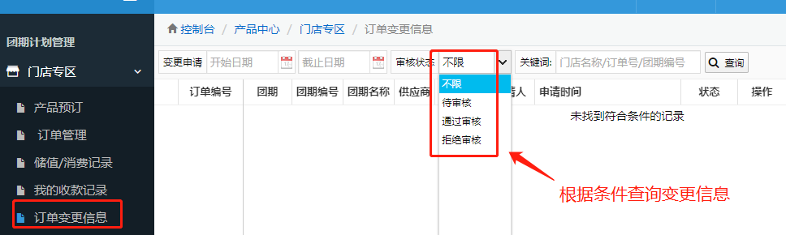
- 门店储值管理，可以查看门店消费明细。
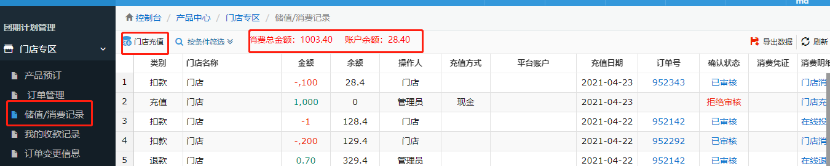
门店充值：
